电子科技大学
计算机科学与工程学院

标 准 实 验 报 告

（实验）课程名称 C++语言程序设计

电子科技大学教务处制表

电 子 科 技 大 学
实 验 报 告
学生姓名：吕书武 | 学 号：2023120902024
- 实验室名称：计算机学院实验中心
二、实验项目名称： C++课程实验（开发环境的搭建）
三、实验目的：
深入理解面向对象编程的三大特性（封装、继承、多态）的概念
实践并提升代码的可扩展性，充分利用面向对象编程的优势
掌握C++编程的最佳实践，建立高质量编程的意识，养成良好的开发习惯

四、实验内容：
封装，掌握面向对象编程的基本概念，包括类和对象的封装，以及如何通过封装实现代码的复用性
继承与多态，掌握面向对象中，继承、多态等特性，实现代码的良好扩展性。

五、实验器材（设备、元器件）：
Laptop Windows-x86-64
13th Gen Intel(R) Core(TM) i5-1340P 1.90 GHz
16.0GB

六、实验步骤及操作：
为加速指令添加测试：
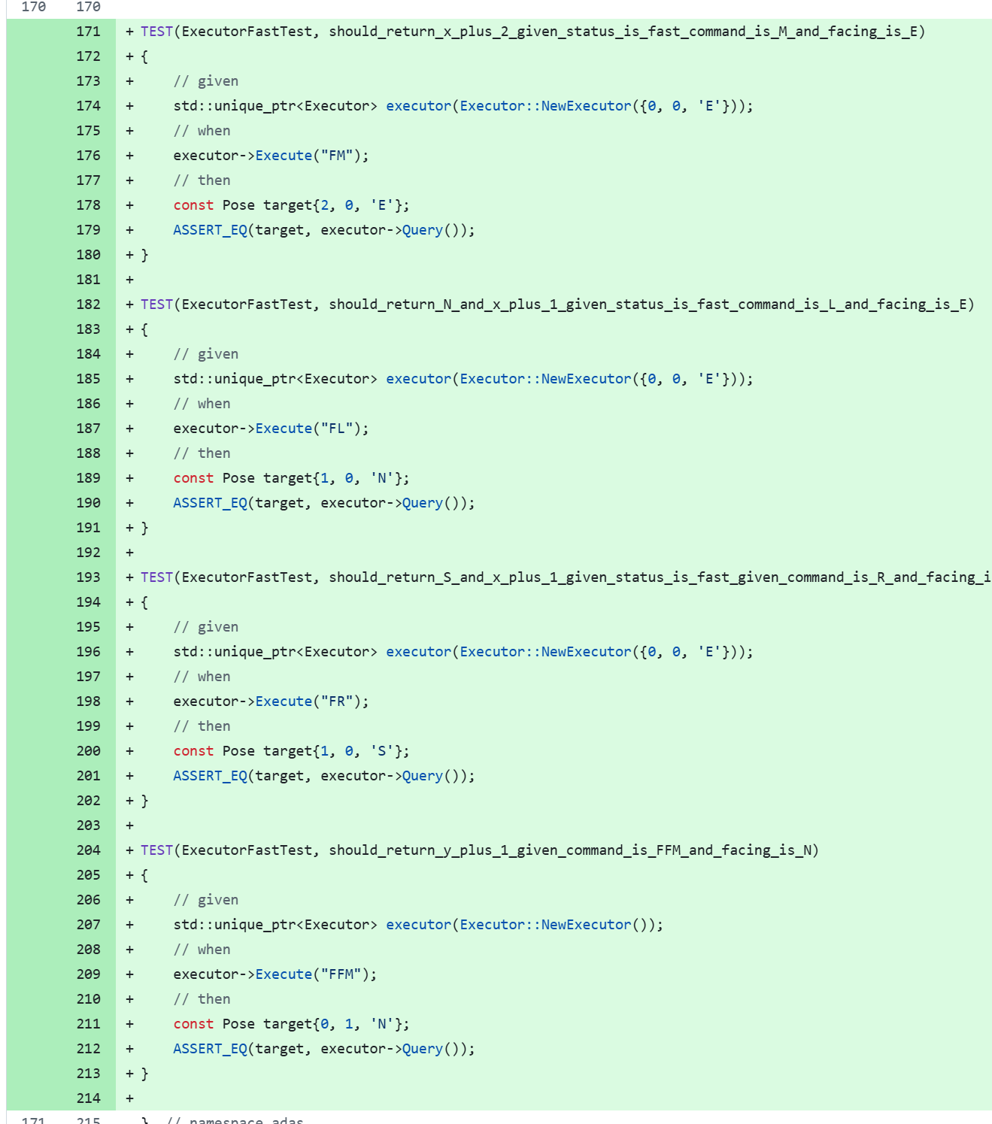
对所有指令进行封装：
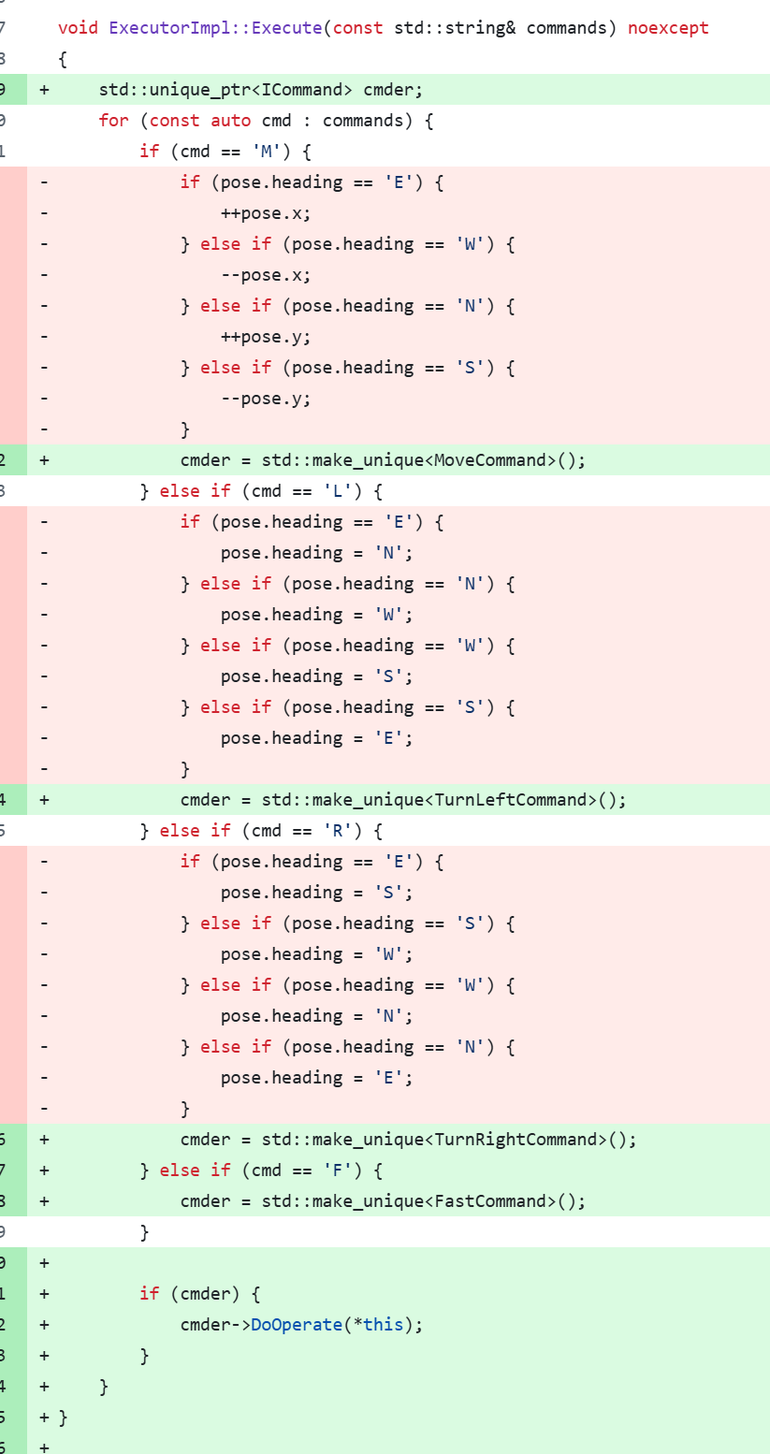

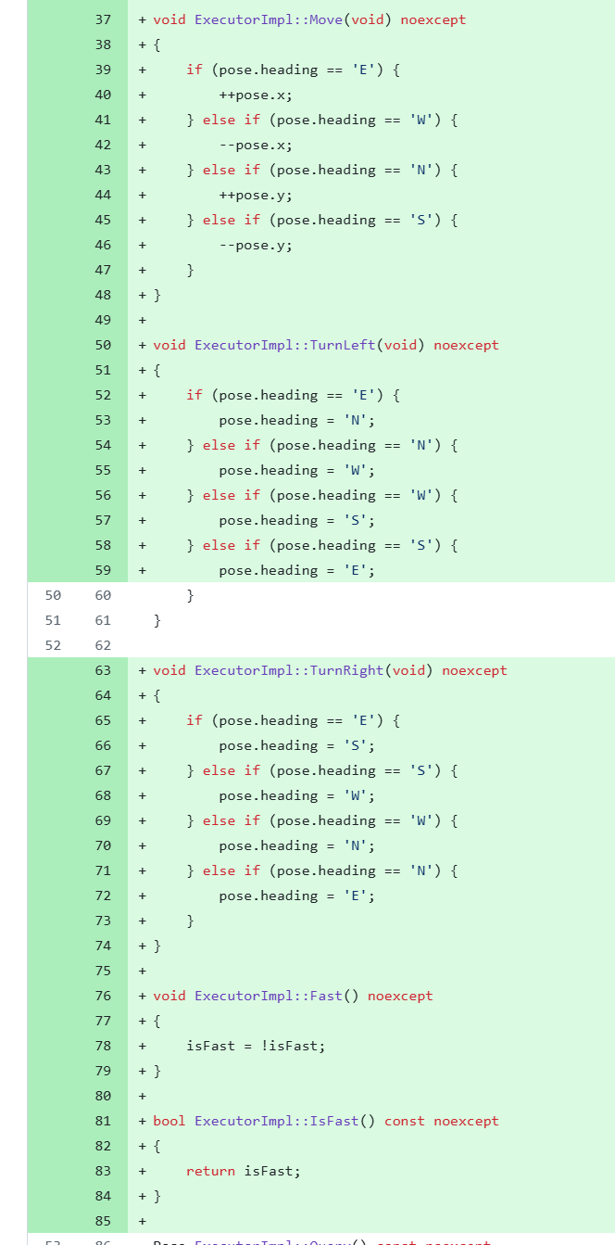
将位置状态提取并封装，减少圈复杂度。
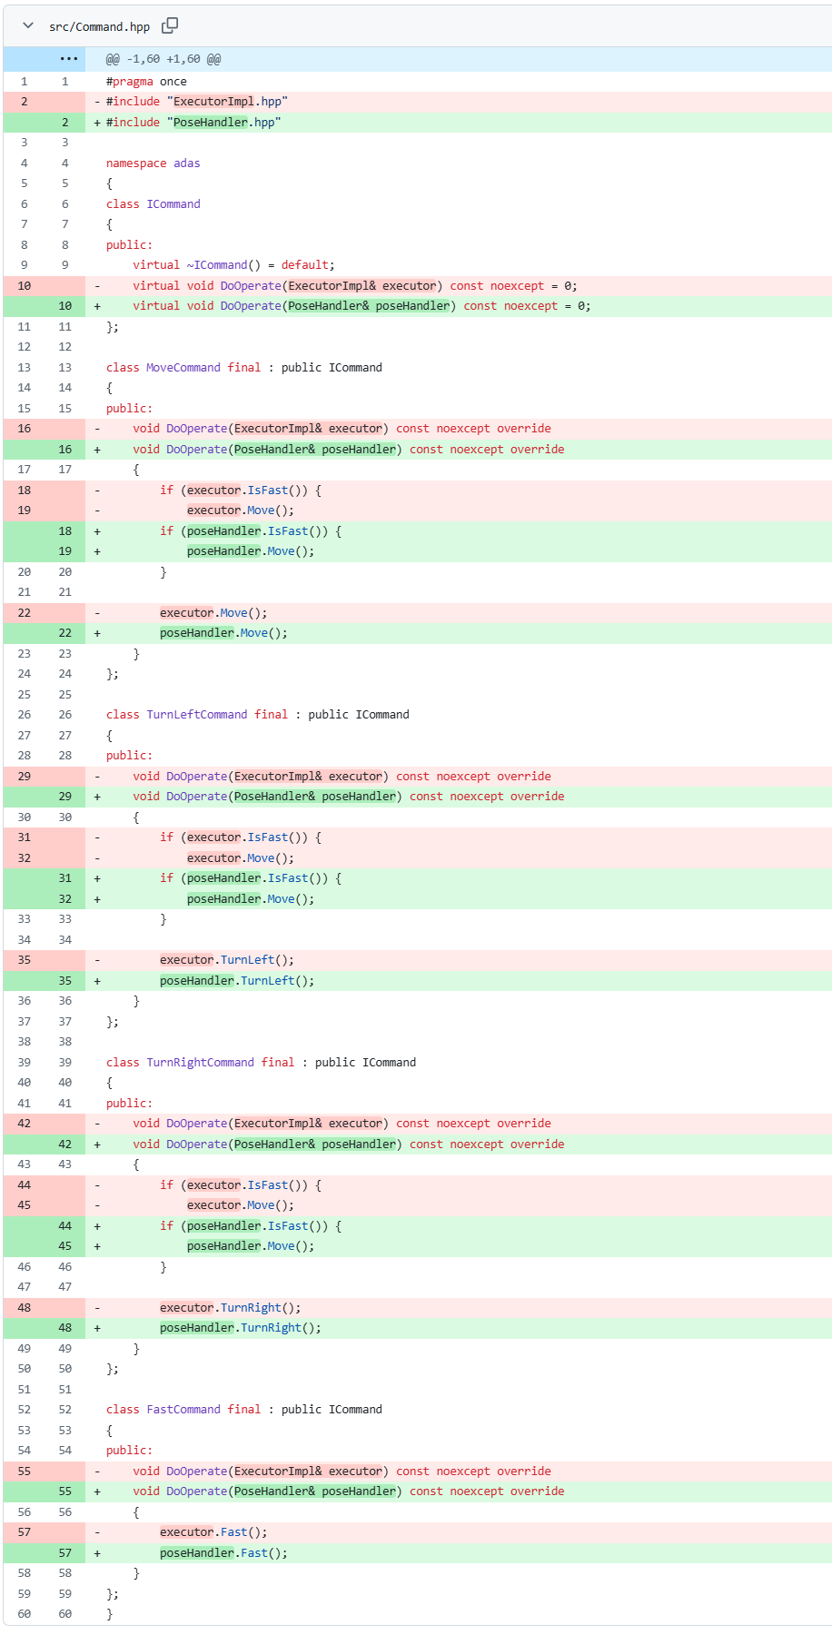
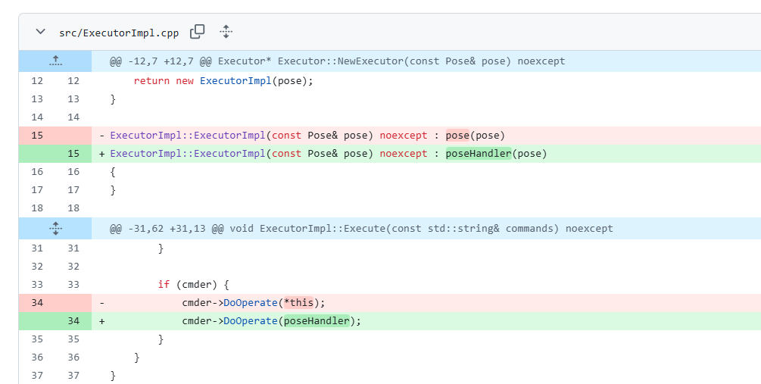

八、实验数据及结果分析：
无
九、实验结论：
无
十、总结及心得体会：
无
十一、对本实验过程及方法、手段的改进建议：
无
报告评分：
指导教师签字：

